Polle og klassens tid igen

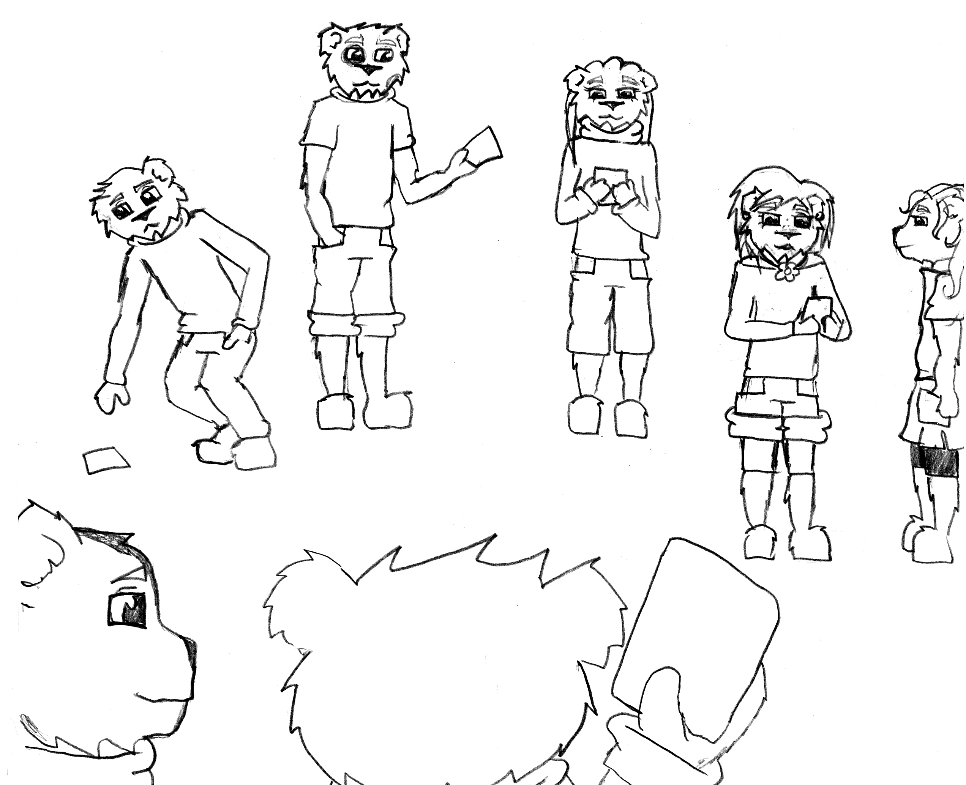

Polle var meget spændt. Han snakkede både med Sigurd, Maren og Snella i frikvarteret. De talte længe, om de skulle lave det samme som sidst, når de nu skulle have “klassens tid” igen. Maren syntes, det ville være hyggeligt. ”Jeg håber, jeg får den med at give en anden et knus,” sagde hun. ”Så vil jeg i hvert fald ikke give dig et, Polle, ” sagde hun drillende og gav ham et. ”For du har jo allerede fået et.” Polle smilede, men sagde ikke noget. Sigurd sagde, at han ikke gad gå rundt i klassen og snakke med de andre.Han ville hellere spille spil på computeren. De blev stående, indtil det ringede ind.

De kom ind i klassen samtidig med Hanne. Hun fortalte dem igen, at de skulle rejse sig og gå ned i den anden ende af klassen. ”Tag lige en blyant med. Denne gang får I en seddel med en del udsagn på. I skal finde en i klassen, som svarer til det udsagn. Polle, kom her hen.” Polle gik undrende hen til Hanne. ”Er du en god kammerat?” spurgte hun. Polle nikkede. ”Fint,” fortsatte hun. ”Så må du skrive dit navn her på sedlen.” Hun pegede på det sted, hvor der stod: ”Du er en god kammerat.” Polle strålede. ”Forstod I alle, hvad det er, I skal gøre?” spurgte Hanne. De nikkede. Hanne sagde: ”Vær så god, så må I gå i gang med at spørge de andre. Vi stopper, når der er en af jer, der har fået alle 15 underskrifter og husk de skal alle sammen være forskellige. Ingen må skrive under på den samme seddel to gange.

Polle skyndte sig over til Maren. ”Er du en god kammerat?” spurgte han. Maren nikkede og gav ham en underskrift. ”Vil du også have en for det samme?” Det ville Maren gerne, og så gik de begge videre for at få andres underskrifter. Da der var gået 10 minutter, manglede Polle bare en underskrift. Han skulle lige til at gå over til Lasse, da han hørte Hannes stemme. ”Så kan I godt finde på plads. Maren vil du dele kagen ud?” Det ville Maren gerne. Inden længe sad de alle sammen og spiste Marens gode kage. Hanne spurgte, om det havde været svært at finde nogen, der kunne skrive under. Lasse svarede, at han havde haft lidt svært ved at finde noget, han kunne skrive under på. Polle rakte hånden op. ”Jeg ville have dig til at skrive under på, at du er en, der støjer meget i timerne, og som jeg gerne vil have er mere stille.” Lasse så lidt flov ud, mens resten af klassen grinede. Så nåede de ikke at sige mere, inden det ringede ud. ”Vi taler mere om dette senere,” råbte Hanne ud over klassen, som nu snakkende og fortsat grinende var på vej ud til frikvarter.

